Лабораторная работа О-15

ИЗУЧЕНИЕ ВНЕШНЕГО ФОТОЭФФЕКТА

Цель работы: ____________________________________________________________________________________________________________________________________________________
Оборудование: ____________________________________________________________________________________________________________________________________________________

Краткое содержание работы

Внешним фотоэффектом называют
_____________________________________________________________________________________________________________________________________Уравнение Эйнштейна имеет вид:

Где - ________________________, - __________________
V_{max}_____________________________,m______________________________

Световой характеристикой называется
________________________________________________________________________________________________________________________________________________________________________________________________________
Вольт-амперная характеристика (ВАХ) фотоэлемента _______________________________________________________________________________________________________________________________________________________________________________________________

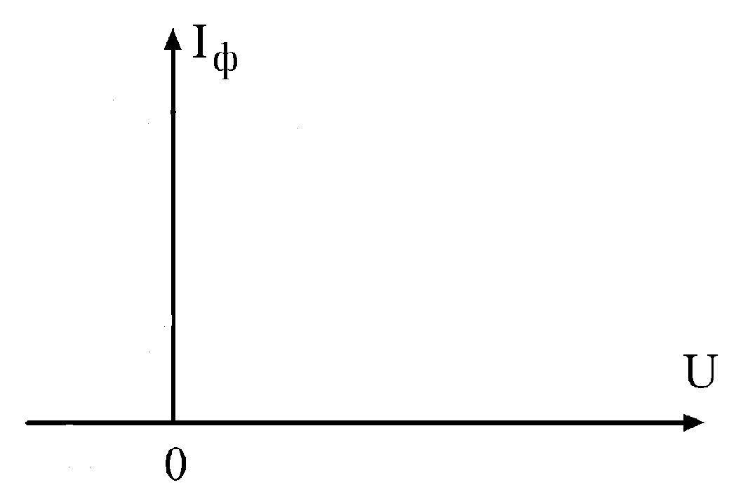
Схема установки
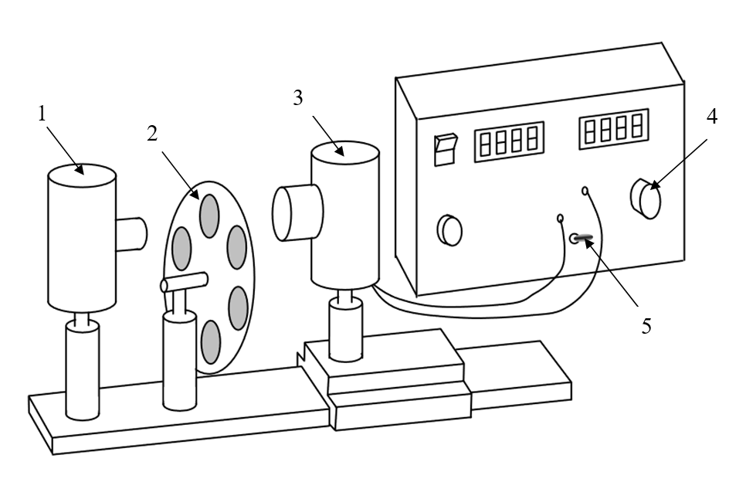

1- ______________________
2- ______________________
3- ______________________
4- ______________________
5- ______________________

Результаты измерений

Задание 1. Построение вольт-амперной характеристики

Таблица 1
λ= нм
Напряжение U, В |  | 0 | 1, | 2, | 3, | 5, | 8, | 12, | 16, | 19,9
Фототок
I, мкА

Задание 2. Определение работы выхода и постоянной Планка

Таблица 2
Цвет светофильтра | Жел. | Зел. | Голуб | Син. | Фиол.
λ, нм | 540 | 530 | 505 | 490 | 480
ν, х1014 Гц
Задерживающий потенциал U₃, В
Средний $\bar{U}$₃, В

.

Задание 3. Изучение закона Столетова

Таблица 3
Расстояние r, м
Величина 1/r2, м-2
Фототок IФ, мкА

Вывод: ___________________________________________________________________________________________________________________________________________________

__________________________________________________
Вопросы

1. Чему равна энергия фотона?
2. В чем заключается явление фотоэффекта?
3. Сформулируйте законы Столетова для фотоэффекта.
4. Сформулируйте и объясните уравнение Эйнштейна для фотоэффекта.
5. Что понимают под красной границей фотоэффекта?
6. Объясните термин "задерживающая разность потенциалов".
7. Как найти задерживающий потенциал?
8. Как зависит задерживающий потенциал от частоты падающего света?
9. От чего зависит скорость фотоэлектронов?
10. Чему равен угловой коэффициент зависимости U₃ = f (v)
11. Что называется спектральной и вольт-амперной характеристиками
фотоэлемента?
12. Изобразите вольт-амперную характеристику фотоэлемента и объясните ее особенности.

